ОДЕССКИЙ НАЦИОНАЛЬНЫЙ ПОЛИТЕХНИЧЕСКИЙ УНИВЕРСИТЕТ

ИНСТИТУТ КОМПЬЮТЕРНЫХ СИСТЕМ

Кафедра Информационных Систем

**Лабораторная работа № 1**

по дисциплине: «Технологии создания программного продукта»

Выполнил:

Каликов Б.С.

АП-161

Проверили:

Бабич Н.И.  
Трояновская Ю.Д.

Одесса 2018 г.

**Тема**: введение в С++, объекты, классы.

**Ход работы:**

**Задание**:

Создать классы. Создать объекты. Реализовать взаимодействие.

// class Street

дома

общий объём дома (m3)

общее количество литров для каждой краски (л)

сколько шт паркета нужно

количество стекла (m2)

class House

⁃ колко этажей + количество квартир на этаж

⁃ Квартиры : Flat

class Flat

⁃ Количество комнат

⁃ комнаты : Room

class Room

⁃ l, h, w

⁃ цвет

⁃ количество литров на м2

⁃ паркет (l, w) - отдельный класс

⁃ количество окон ( w, h) - отдельный класс

**Код программы:**

#include "pch.h"

#include <iostream>

#include <string>

using namespace std;

class Room

{

private:

float lenght;

float height;

float width;

string color;

float countOfLitresOneSqM;

float countOfLitres;

public:

void setRoom() {

cout << "\nВведите размеры кажой комнаты(длина, ширина, высота): ";

cin >> lenght;

cin >> width;

cin >> height;

cout << "\nВведите цвет комнат: ";

cin >> color;

cout << "\nВведите количество затраченной краски на кв.метр: ";

cin >> countOfLitresOneSqM;

}

int getLitres() {

countOfLitres = countOfLitresOneSqM * (lenght*height * 2 + width * height * 2);

return countOfLitres;

}

void getRoom() {

cout << "Длина комнаты: " << lenght << "\nВысота комнаты: " << height << "\nШирина комнаты: " << width

<< "\nЦвет комнаты: " << color << "\nКоличество литров краски на кв.метр: " << countOfLitresOneSqM

<< "\nСуммарное количество литров затраченной краски на 1 комнату: " << getLitres() << std::endl;

}

};

class Flat

{

private:

int countOfRooms;

Room *room;

int countOfLitres;

public:

void setFlat() {

cout << "\nВведите количество комнат в каждой квартире: ";

cin >> countOfRooms;

room = new Room();

room->setRoom();

}

void getFlat() {

cout << "Количество комнат: " << countOfRooms << std::endl;

room->getRoom();

}

int getLitres() {

countOfLitres = countOfRooms * room->getLitres();

return countOfLitres;

}

};

class House

{

private:

int countOfFloors;

int countOfFlatsPerFloor;

int countOfLitres;

Flat *flat;

public:

void setHouse() {

cout << "\nВведите количество этажей в кажом доме: ";

cin >> countOfFloors;

cout << "\nВведите количество квартир на одном этаже: ";

cin >> countOfFlatsPerFloor;

flat = new Flat();

flat->setFlat();

}

int getCountFlats() {

return (countOfFlatsPerFloor * countOfFloors);

}

void getHouse() {

cout << "Этажность домов: " << countOfFloors << "Количество квартир в каждом доме: " << countOfFlatsPerFloor*countOfFloors << std::endl;

flat->getFlat();

}

int getLitres() {

countOfLitres = countOfFlatsPerFloor * countOfFloors * flat->getLitres();

return countOfLitres;

}

};

class Street

{

private:

int countOfHouses;

int countOfLitres;

House *house;

public:

void setHouse() {

cout << "\nВведите количество домов на этой улице: ";

cin >> countOfHouses;

house = new House();

house->setHouse();

}

int getLitres() {

countOfLitres = countOfHouses * house->getLitres();

return countOfLitres;

}

void getHouse() {

cout << "\n*******************************************************" << std::endl;

cout << "\nКоличество домов: " << countOfHouses << std::endl;

cout << "Суммарное количество квартир: " << (countOfHouses)*(house->getCountFlats()) << std::endl;

house->getHouse();

cout << "Суммарное количество литров затраченной краски: " << getLitres() << std::endl;

}

};

int main()

{

setlocale(LC_ALL, "rus");

cout << "Представим что на одной улице все дома полностью одинаковые";

Street street1;

street1.setHouse();

street1.getHouse();

return 0;

}

**Скриншот программы:**

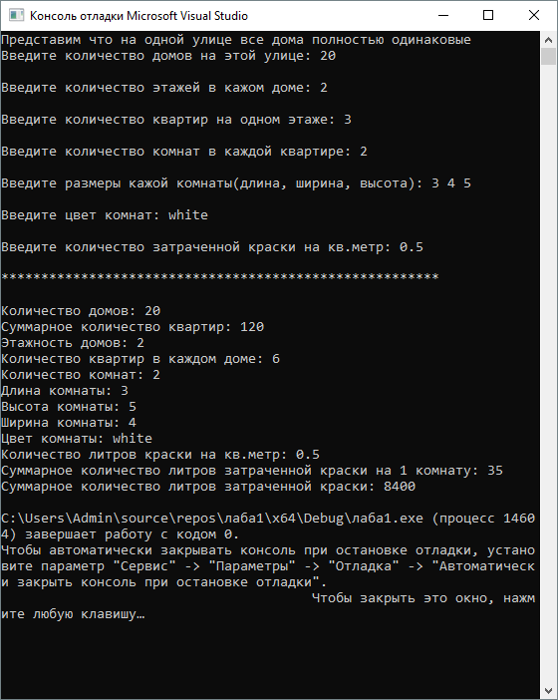

**Вывод**: в ходе выполнения этой лабораторной работы было знакомство со средой Microsoft Visual Studio; также изучение синтаксиса, основных конструкций ЯП С++.